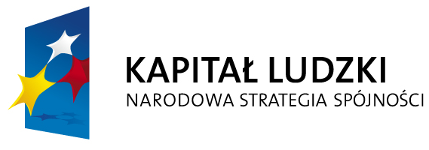

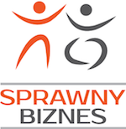


Projekt współfinansowany ze środków Unii Europejskiej w ramach Europejskiego Funduszu Społecznego

Program Operacyjny Kapitał Ludzki; Priorytet: VI Rynek pracy otwarty dla wszystkich; Działanie: 6.2. Wsparcie oraz promocja przedsiębiorczości i samozatrudnienia
OTWÓRZ SIĘ NA ŚWIAT BIZNESU, ZGŁOŚ SIĘ DO PROJEKTU!
„SPRAWNY BIZNES Z DOLNEGO ŚLĄSKA”

TERMIN SKŁADANIA DOKUMENTÓW REKRUTACYJNYCH UPŁYWA 15 LISTOPADA 2013 r.!

CZŁOWIEK – najlepsza inwestycja!

CEL PROJEKTU:
Zwiększenie poziomu przedsiębiorczości i aktywności osób niepełnosprawnych z województwa dolnośląskiego, poprzez udzielenie kompleksowego wsparcia z zakresu zakładania i prowadzenia działalności gospodarczej.

GRUPY DOCELOWE:
Projekt skierowany do 35 osób niepełnosprawnych (14 kobiet i 21 mężczyzn) o wszystkich stopniach i rodzajach niepełnosprawności (z wyłączeniem osób niepełnosprawnych intelektualnie), z ważnym orzeczeniem o niepełnosprawności, które pracują, uczą się lub zamieszkują w rozumieniu przepisów Kodeksu Cywilnego na obszarze województwa dolnośląskiego. W Projekcie mogą wziąć udział osoby pracujące (8 uczestników/czek) i niepracujące (27 uczestników/czek), ale nie zarejestrowane jako bezrobotne w Powiatowym Urzędzie Pracy oraz nie prowadzące działalności gospodarczej minimum przez rok przed przystąpieniem do Projektu.

REKRUTACJA DO PROJEKTU:
Etap I - składanie i ocena formularzy rekrutacyjnych – przyjmowanie formularzy 22.10 – 15.11.2013
Etap II - rozmowy rekrutacyjne z doradcą zawodowym i psychologiem oraz ocena predyspozycji do prowadzenia działalności gospodarczej – grudzień 2013r.

PODSTAWOWE WSPARCIE W RAMACH PROJEKTU:
- bezpłatne, wyjazdowe szkolenia z zakładania i prowadzenia działalności gospodarczej – 40 godzin zajęć,
- bezpłatny coaching biznesowy I – 8 godzin indywidualnego doradztwa m.in. z zakresu zakładania firmy, pisania biznesplanów i wniosków o dotacje,
- dotacje inwestycyjne na rozpoczęcie działalności gospodarczej - do 40 tys. złotych na firmę. Wymagamy minimum 10% wkładu własnego,
- podstawowe wsparcie pomostowe – pomoc finansowa do 1400 zł na miesiąc przez maksymalnie 6 miesięcy oraz 6-godzinny indywidualny coaching biznesowy II i 4-godzinne szkolenie z zakresu prowadzenia działalności gospodarczej i efektywnego wykorzystania dotacji,
- przedłużone wsparcie pomostowe – pomoc finansowa do 1400 zł na miesiąc przez kolejne 6 miesięcy, przyznawana w uzasadnionych przypadkach zagrażających trwałości przedsięwzięcia.
WSPARCIE TOWARZYSZĄCE: poradnictwo zawodowe, coaching psychologiczny, asystent/ka osoby niepełnosprawnej i sprzęt wspomagający.

Zachęcamy do odwiedzenia strony internetowej Projektu: www.sprawnybiznes.darr.pl

 | Biuro Projektu:  Dolnośląska Agencja Rozwoju Regionalnego S.A. ul. Szczawieńska 2, pokój A 201 (II piętro)  58-310 Szczawno – Zdrój  Tel.: 74 64 80 428, 663 425 007  Fax:74 64 80 417  www.darr.pl; e-mail: darr@darr.pl | 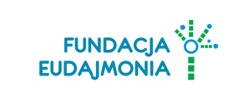 | Biuro Rekrutacyjne:  Fundacja EUDAJMONIA -  ul. Ostrowskiego 30 B lokal 144  53-238 Wrocław  Tel.: 731 957 728  www.eudajmonia.pl  e-mail: rekrutacja.sprawnybiznes@eudajmonia.pl

